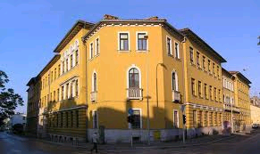
HRVATSKA LIGA ROBOTIČARA – HDR-a 2011/2012
Industrijsko-obrtnička škola Pula

ZADACI ZA NATJECANJE U PULI 03.03.2012.godine
ARENA 1 - Legenda o gradnji Arene u Puli

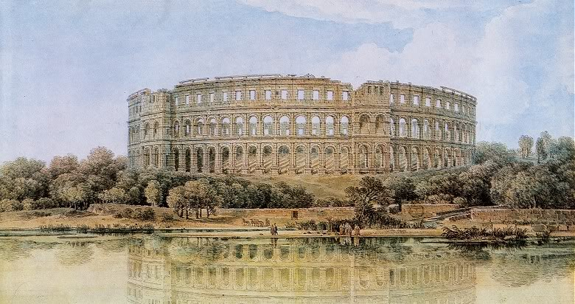

Pulski Amfiteatar, najveći i dobro očuvan spomenik antičkog graditeljstva u Hrvatskoj, sagrađen je sredinom I. st. pr. Kr. Pula je stara više od 3000 godina i nije ni čudo da je grad legendi, grad koji i danas sniva i čuva drevne tajne starih ljubavi rimskih careva i patricija, pa i onu o Antoniji Cenidi, zbog koje je moćni rimski car Vespazijan sagradio Amfiteatar, kao zalog svoje vječne ljubavi. No u Istri postoji i legenda o tome kako su vile gradile Arenu. Vile se obično vežu uz dobra djela, ali su povremeno postajale i graditeljice. Vile bi noću plesale po livadama i šumskim proplancima, ponekad bi se i ukazale običnim ljudima, ali nikada nikome nisu učinile ništa nažao. Legenda kaže da su u jednoj jedinoj noći vile odlučile sagraditi svoj grad, Divić grad ( Arenu ). Vile, čudesna bića, mogle su stvarati samo pod okriljem noći, a sa kukurijekanjem prvog pijetla, u osvit zore, morale su prekinuti posao i vratiti se u svoje tajno vilinsko carstvo. Cijele su noći vile nosile kamenje s Učke i marljivo slagale red po red kamenja i polako je nicala Arena. Taman pred zoru trebalo je Areni napraviti krov, ali ih je prekinuo pijetao. U trenutku kada je zakukurikao, vile su pobjegle i zato je Arena ostala bez krova. One koje su u tom trenutku nosile kamenje s Učke, ispustile su kamenje, pa je po cijeloj Istri ostalo pobacano kamenje. Dvije najmlađe vile, zbog svoje razigranosti, nisu čule kukurijekanje pijetla, te ih je zora zatekla u Areni. Zarobljene u svojoj vilinskoj čaroliji, one plaču, žele se vratiti svojim sestricama vilama, ali ne mogu, nemaju krila .
Vaš je zadatak da napravite hrabrog robota i opremite ga raznim senzorima koji će mu omogućiti da savlada sve izazove i prepreke koje će mu se naći na putu do malih vila. Morate primjeniti i svo svoje znanje i isprogramirati vašeg robota tako da može prateći crtu proći kroz tri sobe pune raznih izazova. Na tom putu će se naći rupe, razne prepreke, neravnine (ležeći policajci), razni zavoji i kutovi koje treba savladati, putevi će se na nekim mjestima razdvajati i robot će trebati odlučiti kojim putem će krenuti (Y). Da biste stvorili čaroliju, koja će vilama vratiti krila i one će biti spašene, a vi ćete ući u legendu, morate još te dvije vile izgurati iz Arene. U Areni se nalazi šest mjesta na kojima se mogu nalaziti vile. Dva mjesta na kojima će se nalaziti vile biti će određena bacanjem kocki ili izvlačenjem dvaju brojeva ( dvije karte ) neposredno prije pokretanja robota ili za vrijeme vožnje robota. Vile će biti spašene kada ih robot izgura iz Arene tako da nijednim svojim dijelom ne dodiruju liniju koja predstavlja Arenu.

IZGLED ARENE 1
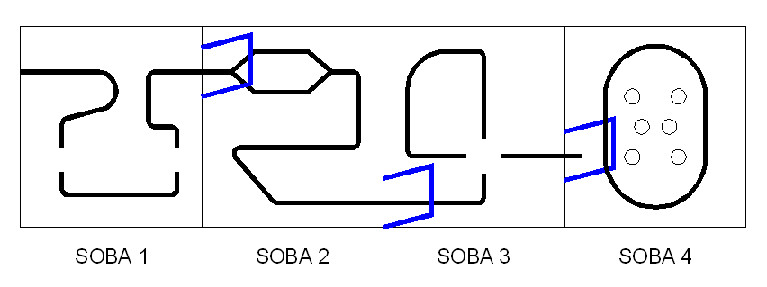
ARENA 2 - Gladijatorske igre u Areni u Puli

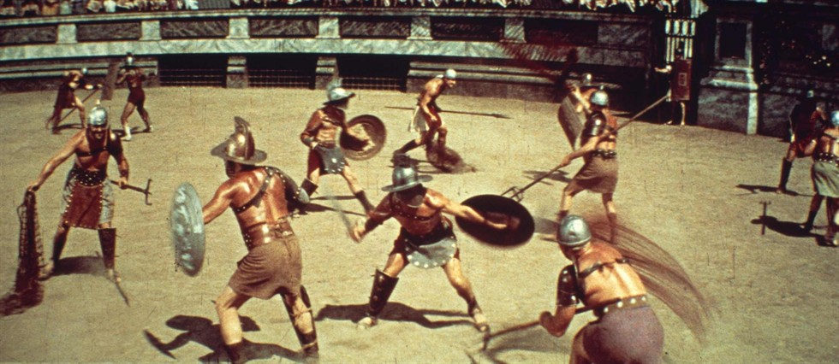

Prve prave gladijatorske igre održavaju se u Rimu 264.p.n.e. za vrijeme pogreba Junija Bruta Pera. Same igre usko su povezane uz običaj pokapanja moćnika s ciljem udobrovoljavanja duhova umrlih predaka. Običaj je postojao i prije Rima. Za vrijeme Rima održavanje gladijatorskih igara morao je odobriti imperator ili senat. Na početku su se igre održavale u termama, kazalištima, na gradskim forumima, a tek u 1.st.p.n.e. započinju se graditi amfiteatri.
Cijela hijerarhija ljudi oko gladijatora bila je definirana gladijatorskim zakonima (Leges Gladiatoriae). Za vježbanje gladijatora bio je zadužen njihov vođa (doctores) ispod kojeg su bili njegovi suradnici. Najčešće su suradnici već imali bogat gladijatorski staž pa su i vlastitim iskustvom doprinosili obučavanju gladijatora. Obuka se održavala u posebnim školama (ludus gladiatorius). Svaka grupa gladijatora (familia) imala je određen broj članova, a odlikovala ju je vrhunska disciplina. I gladijatori su se dalje dijelili već s obzirom na način borbe. Tako su postojali murmilliones (borci s galskim oružjem), essedarii (borci na bojnim kolima), retiarii (borci s mrežom i trozubom, nakon što bi neprijatelja zarobili u mrežu ubijali bi ga trozubom) te bestiarii (uglavnom zločinci ili barem proglašeni takvima koji su bili osuđeni na borbu sa zvijerima).
Način borbe, ali i opremu svakog tipa gladijatora, Rimljani su usvajali mnogobrojnim ratovima gdje su upoznavali ratne tehnike i opremljenost neprijateljskih vojnika. Tako je npr. borba s bojnim kolima uvedena nakon ratnog pohoda Rimljana na Britonce, u vrijeme Julija Cezara.
Prije izgradnje pulskog amfiteatra gladijatorske igre odvijale su se na pulskom forumu. Gladijatori su dolazili na forum kroz Decumanus, a uz rub foruma borbe su pratili mnogobrojni gledatelji.
Kako je sagrađen amfiteatar igre se sele u njega. Tada je Pula imala između 4.000 i 5.000 stanovnika dok je amfiteatar mogao primiti više od 20.000 ljudi. Nelogično? Ne, nije uopće. Cijelo područje oko antičke Pule bilo je izuzetno gusto naseljeno te su spektakli u amfiteatru privlačili veliki broj ljudi iz okolice. No znalo se gdje je «VIP loža» i tko sjedi na kojem mjestu, a u samom amfiteatru nalazi se oko 80 natpisa koji su bili rezervacija mjesta za pojedinu moćnu obitelj.
Kod gladijatorskih igara pazilo se (doduše ne znam koliko je ova riječ ispravna) na odabir ravnopravnih protivnika. Naravno cilj je bio da su neprijatelji podjednaki kako bi smrtonosna predstava trajala što duže i bila što napetija. Pobijeđeni borac je ili umirao ili ga je posebnim znakom moglo spasiti gledalište. Teško ranjene ili umrle iznosili su kroz vrata (porta libitinaria). Mrtve bi oblačili potom u mrtvačku odoru, te su ga spalili o trošku vlasnika. Zatim su ih pokapali na nekropoli koja se nalazila uz cestu prema Nezakciju.
Vaš drugi zadatak je povezan sa borbama gladijatora. Trebate spasiti gladijatora koji se svojom hrabrošću i borbenošću izborio za život koji mu je darovala publika podizanjem palca u vis, a sam car odlučio je darovati mu i slobodu ako ga u roku 5 minuta uspije vaš ROBOT-SPASITELJ izgurati u siguran prostor u Areni. Robot će na tom putu morati savladati nebrojene prepreke, proći će kroz Zlatna vrata, Dvojna vrata, Herkulova vrata, mora proći kroz močvaru i zaobići divlje zvijeri ( prepreke na putu ). Ako je savladao sve opasnosti koje su ga vrebale u ove prve tri sobe u podzemlju ispod Arene, vaš robot će morati još savladati uspon (13⁰ do 18⁰) i proći hroz mračne hodnike Arene prateći zidove tih prostorija. Ako to uspije u Areni ga čeka, na jednom od šest označenih mjesta, gladijator na izdisaju kojeg prvo mora pronaći, onda ga mora skloniti na sigurno mjesto i odmaknuti se od njega kako bi bio slobodan. Mjesto na kojem će se nalaziti gladijator u Areni određuje se bacanjem kocke ili izvlačenjem broja (karte) neposredno prije pokretanja robota ili za vrijeme vožnje robota. Spasite život gladijatoru i darujte mu SLOBODU.

IZGLED ARENE 2
